一般社団法人壁装研究会 ２０２２年度上期行事録

月 日 | 行事名 | 開催場所 | 内 容
1月28日 | 第1回理事会  1月度常任理事会 | ㈱シノダ本社 | 2022年事業計画案についての承認  ・高品位高デザイン壁紙の普及  ・日本の壁紙の立ち位置調査、研究  2021年総会、定期公演会について  ・3/24実施を仮決定
1月28日 | 新年賀詞交歓会 |  | コロナ禍のため中止
2月22日 | 常任理事会 | ㈱シノダ本社 | 総会、定期講演会の会場等の決定  ・リモート併用としメイン会場はリリ  カラ㈱本社会議室  ・講演会講師、演題の決定  田中秀征氏『今後の日本の展望』
3月22日 | 設計士等との交流事業事前打ち合わせ | ㈱サンゲツ品川ショールーム | ・㈱サンゲツ提案の非住宅分野の設計士等との交流とし、乃村工藝社㈱への依頼を決定。5/23開催決定とした  ・開催テーマの事前調整を行った
3月24日 | 第2回理事会  3月度常任理事会 | リリカラ㈱本社  リモート併用にて開催 | 総会開催に関する件  ・議決数の確認  ・総会報告書(案)の確認  ・役員改選期の為新役員推挙案の確認
3月24日 | 2021年定期総会 | リリカラ㈱本社  リモート併用にて開催 | 議決権数32社  ・ﾘｱﾙ19社,WEB 6社,委任状7社)  ・事業計画  ・決算報告、予算案  各議案の承認を得た
3月24日 | 2022年定期公演会  講師 田中秀征氏  演題  今後の日本の展望 | リリカラ㈱本社 | ・参加58名(リアル27名-ＷEB21名  会員外10名)  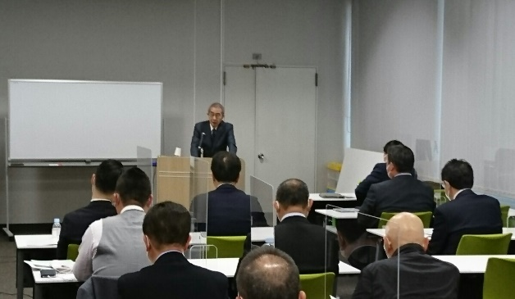
4月20日 | 4月度常任理事会 | ㈱シノダ本社 | 総会、定期講演会総括  直近事業計画について  ・新人研修会  ・設計士等との交流事業実施要項
4月27日 | 技能試験問題集編纂打合せ | ㈱優雅堂 | ・三上案を含め検討  中村相談役にて早めのタタキ台を  作るとした
5月20日 | 5月度常任理事会 | ㈱シノダ本社 | ・新人研修会実施要綱の検討  ・一社日本壁装協会よりの緊急報告  「解体・改修工事等でのアスベスト建材の有無を事前確認する」制度が義務化された件
5月23日 | 第5回設計士等との交流会 | ㈱サンゲツ品川シュールーム | 出席 乃村工藝社㈱5名招聘  当会より7名、㈱サンゲツ4名  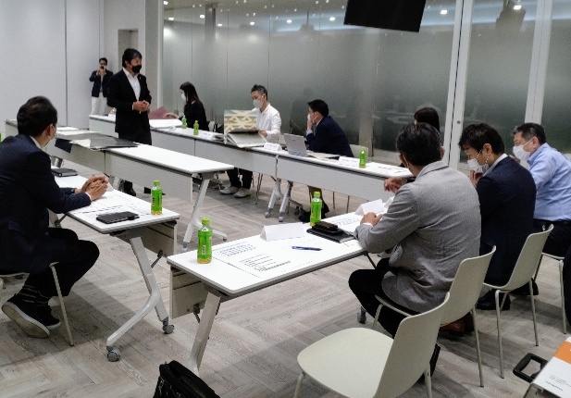
5月31日 | 春季ゴルフコンペ | 茨城ゴルフ倶楽 | 参加20名
6月８日～  9日 | 新人研修会 | 都立品川職業訓練センター | 参加 8日 20名  9日 21名  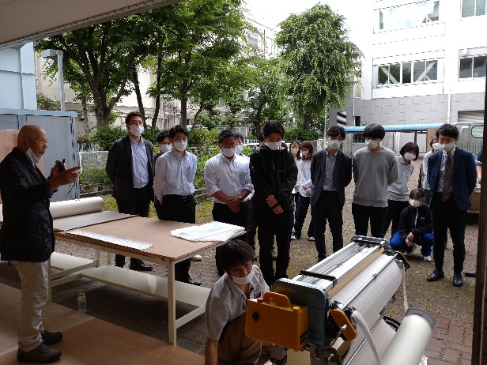
6月28日 | 常任理事会 | ㈱シノダ本社 | 各行事報告、総括  ・設計士等との交流事業  ・春季ゴルフコンペ  ・新人研修会  第3回理事会の件  ・7/20㈱シノダにて開催決定  ・アキレス㈱、ﾘﾝﾃｯｸｻｲﾝｼｽﾃﾑ㈱より臨  時の講習を受けるとした  会員企業各位のＳDGs取り組み状況の調査の実施

